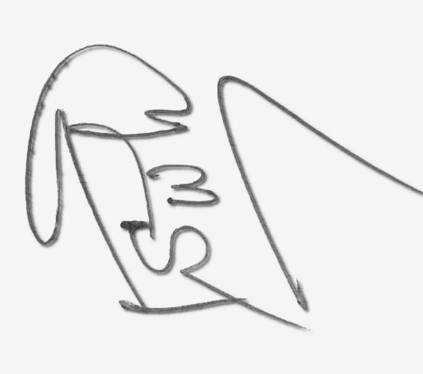
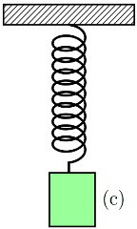
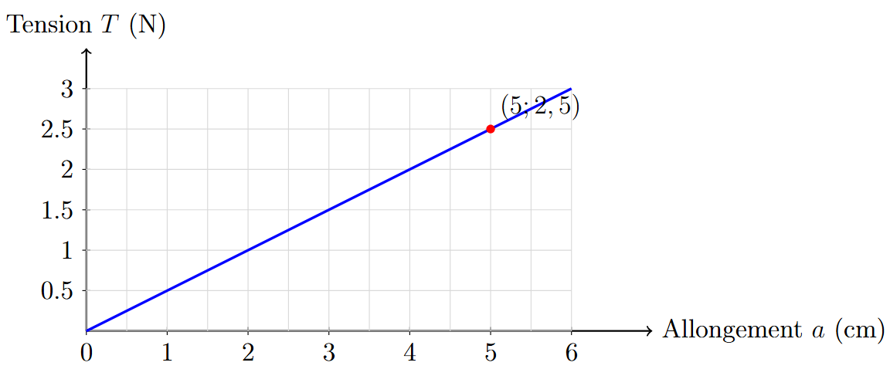
ECOLES PRIVEES  EL MOURAD | المجمع المدرسي الخاص المــــــــــــــــــــــــــــراد ــــــ توجنين
ECOLES PRIVEES  EL MOURAD | Serie 1 : Forces & étalonnage |  | 5CG4 | 2027 | Prof : ELBOU Sidi Ahmed
Exercice 01 : Partie 1 et 2 sont indépendantes  Partie 1  1. Définir une force et citer deux effets qu’elle peut produire sur un corps.  2. Donner les quatre caractéristiques d’une force.  3. Représenter le poids du solide, noté de masse m = 600 g, à l’échelle 1 cm pour 2 N. Prendre g = 10 N·kg⁻¹. 4. Préciser le point d’application, la direction, le sens et l’intensité du poids.  Partie 2  1) Quel est le poids d’une personne de masse 70 Kg se trouvant en un lieu où l’intensité de la pesanteur g=9,81N/kg  2) Quel est la variation de son poids en un lieu où g = 9,79N/Kg  3) Quel est la masse d’un corps en ce lieu lorsque le poids est de 781N  Exercice 02 :  On donne les valeurs représentants les vecteurs suivants :  $\vec{F_{1}}=4\vec{i}+3\vec{j}$ et $\vec{F_{2}}=-2\vec{i}-\vec{j}$  1.Représenter ses différentes forces dans un repère orthonormé  2.Calculer les normes de chaque force  3.Calculer l’angle α que forme $\vec{F_{1}}$et $\vec{j}$  Exercice 03 :  Une lampe est suspendue au plafond d'une salle de classe par un fil vertical. La masse de la lampe est de 500 g. On prendra $g=10 N/kg$.  1.Calculer le poids de la lampe.  2.Quelle est l'autre force qui maintient la lampe suspendue ?  3.Donner l'intensité de cette deuxième force si la lampe est immobile.  4.Représenter les deux forces sur un schéma.  Exercice 04 :  La longueur à vide d'un ressort est $l_{0}=10 cm$. Lorsqu'on suspend une masse à ce ressort, sa longueur devient $15,5 cm$.  1.Calculer l'allongement du ressort en cm puis en m.  2.On suspend une autre charge au même ressort et sa longueur devient $l_{2}=18 cm$. Calculer le nouvel allongement en cm puis en m.  3.Comparer les deux allongements.  4.Expliquer pourquoi l'allongement doit être exprimé en mètres pour calculer la constante de raideur $k$en $N/m$.  Exercice 05 :  Un solide (S) de masse $m=150\text{ g}$ est accroché à  l'extrémité d'un ressort vertical de raideur  $k=30\text{ N/m}$ et de masse négligeable. L'autre  extrémité du ressort est fixée à un support  horizontal. On donne $g=9,8\text{ N/kg}$.  1. Faire le bilan des forces exercées sur le solide (S).  2. Le solide (S) est en équilibre. Écrire la relation  vectorielle entre ces forces.  3. Calculer l'allongement du ressort.  4. Sachant que la longueur à vide du ressort est $L_{0}=15\text{ cm}$, calculer sa longueur finale $L$.  Exercice 06 :  Deux ressorts A et B sont soumis à différentes tensions.  Pour le ressort A, une tension de $5 N$produit un |  | allongement de $2,5 cm$.  Pour le ressort B, une tension de $5 N$produit un allongement de $4 cm$.  1.Calculer la constante de raideur $k_{A}$et $k_{B}$des deux ressorts en $N/m$.  2.Quel est le ressort le plus raide ? Justifier votre réponse.  3.Calculer l'allongement de chaque ressort lorsqu'on applique une tension de $8 N$.  4.Exprimer les résultats en centimètres.  Exercice 07 :  La longueur à vide d'un ressort est $l_{0}=12,0 cm$. On suspend différentes masses au ressort et on mesure sa longueur. On prendra $g=10 N/kg$.  Compléter le tableau en calculant le poids $P=m×g$et l'allongement $Δl=l-l_{0}$.  1.Tracer la courbe d'étalonnage $P=f\left(Δl\right)$, avec l'allongement en abscisse et le poids en ordonnée.  2.Décrire la forme de la courbe obtenue.  3.Déterminer graphiquement la constante de raideur $k$du ressort en $N/m$.  4.On suspend une masse inconnue au ressort et on mesure un allongement de $5 cm$. Utiliser la courbe pour déterminer le poids de cette masse.  5.Calculer la masse inconnue en grammes.  Exercice 08 :  Un ressort à spires non jointives est soumis à différentes tensions. On mesure son allongement $a$.  La courbe d'étalonnage $T=f\left(a\right)$est une droite passant par l'origine et par le point de coordonnées $\left(5 ; ; cm 25 N\right)$.  1.Calculer la constante de raideur $K$du ressort en $N/m$.  2.Déduire graphiquement de la courbe l'allongement $a$du ressort lorsque la norme de la tension est $T=0,5 N$.  3.Vérifier par le calcul la valeur trouvée pour l'allongement $a_{1}$.  4.Calculer l'allongement du ressort lorsque $T=3 N$.  Exercice 09 :  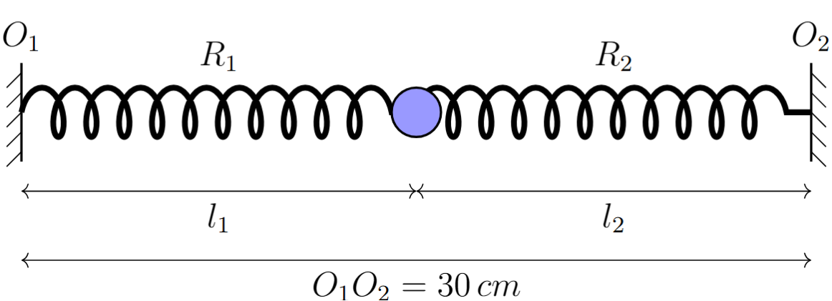  On dispose de deux ressorts $R_{1}$et $R_{2}$.  Le ressort $R_{1}$a une longueur à vide $l_{01}=12 cm$ et s'allonge de $2 cm$ sous l'action d'une force de $1 N$.
  $m$(g) | 0 | 50 | 100 | 150 | 200
  $l$(cm) | 12,0 | 14,0 | 16,0 | 18,0 | 20,0
  $Δl$(cm) | … | … | … | … | …
  $P$(N) | … | … | … | … | …
Elabore par prof ELBOU sidi AHMED classe: 5CG4 page 1 sur 2

ECOLES PRIVEES  EL MOURAD | المجمع المدرسي الخاص المــــــــــــــــــــــــــــراد ــــــ توجنين
ECOLES PRIVEES  EL MOURAD | Serie 1 : Forces & étalonnage |  | 5CG4 | 2027 | Prof : ELBOU Sidi Ahmed
Le ressort $R_{2}$a une longueur à vide $l_{02}=10 cm$et s'allonge de $4 cm$ sous l'action d'une force de $1 N$.  On relie les deux ressorts à un anneau de poids et de dimensions négligeables. Les deux autres extrémités sont fixées à deux supports $O_{1}$et $O_{2}$, distants de $O_{1}O_{2}=30 cm$.  À l'équilibre, les deux ressorts sont alignés horizontalement.  1.Déterminer les constantes de raideur $k_{1}$et $k_{2}$des deux ressorts.  2.Calculer les longueurs respectives $l_{1}$et $l_{2}$des deux ressorts à l'équilibre.  3.Calculer les allongements $Δl_{1}$et $Δl_{2}$.  4.Déterminer les intensités des forces de tension $F_{1}$et $F_{2}$exercées par les deux ressorts sur l'anneau.  5.Vérifier que l'anneau est en équilibre.  Exercice 10 :  On dispose de deux ressorts $R_{1}$et $R_{2}$suspendus verticalement l'un au-dessous de l'autre. Le ressort $R_{1}$est accroché à un support fixe en $O$, tandis que le ressort $R_{2}$est accroché à l'extrémité inférieure de $R_{1}$.  On suspend un solide $S$de masse $m=300 g$ à l'extrémité inférieure du ressort $R_{2}$.  Les caractéristiques des deux ressorts sont les suivantes :  Ressort $R_{1}$: longueur à vide $l_{01}=15 cm$. Il s'allonge de $2 cm$sous une force de $1 N$.  Ressort $R_{2}$: longueur à vide $l_{02}=20 cm$. Il s'allonge de $4 cm$ sous une force de $1 N$.  On donne : $g=10 N/kg$   |  | 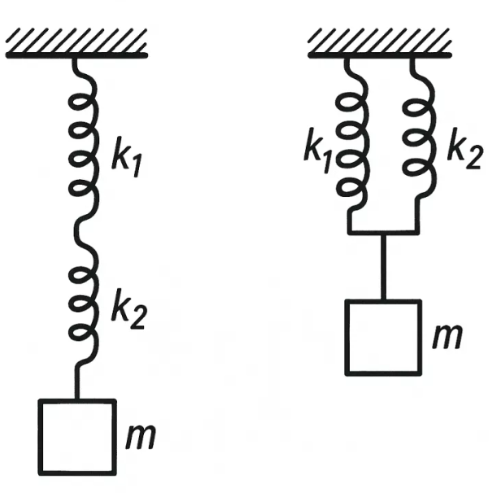  1.Calculer le poids $P$du solide $S$.  2.Déterminer les constantes de raideur $k_{1}$et $k_{2}$des deux ressorts.  3.Représenter les forces appliquées au solide $S$.  4.Calculer la tension $F_{2}$du ressort $R_{2}$.  5.Calculer la tension $F_{1}$du ressort $R_{1}$.  6.Déterminer l'allongement $Δl_{1}$du ressort $R_{1}$.  7.Déterminer l'allongement $Δl_{2}$du ressort $R_{2}$.  8.Calculer les longueurs finales $l_{1}$et $l_{2}$des deux ressorts.  9.Calculer la distance entre le support fixe et le solide suspendu.
Elabore par prof ELBOU sidi AHMED classe: 5CG4 page 2 sur 2

